Автомат по продаже контактных линз
Рынок контактных линз — наиболее динамично развивающееся направление оптической коррекции зрения. Большое количество людей, параллельно с очками, пользуются контактными линзами (имеющими ряд преимуществ), и их число неуклонно возрастает (плохая экология, длительная работа за компьютером и т.д). Опираясь на это, предлагаем вам организовать новое направление бизнеса — продажу контактных линз через торговый автомат — Линзомат.

Линзомат — новый тип вендингового автомата, стремительно набирающий популярность в последнее время, сочетающий в себе удобство и низкую цену интернет-магазина с привычностью и наглядностью салонов оптики.

Эта ниша пока еще практически не занята. Вы можете довольно просто установить автомат практически везде - в бизнес центре, торговом центре или гипермаркеты, поликлинике, спортивном центре и в любых других местах, где по вашему мнению, часто бывают потенциальные покупатели.

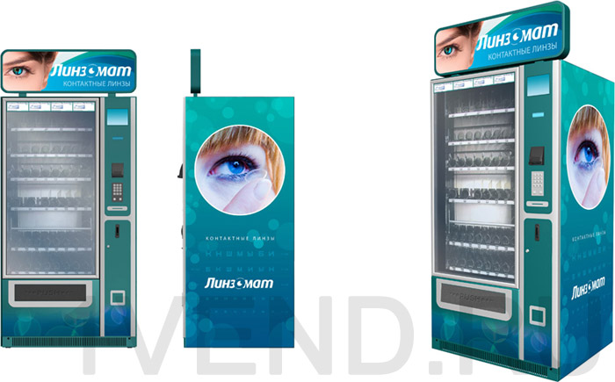

Универсальность автомата

— Ширина и шаг ячейки, а также высота полок меняются очень просто. Вы можете самостоятельно ввести новое наименование продукции или сопутствующих товаров менее, чем за 10 минут.
— Инфракрасные датчики контролируют выдачу товара. И если по каким-то причинам товар не выпал в лоток выдачи, кредит покупателя не будет списан. Это особенно важно при продаже такой дорогостоящей продукции, как контактные линзы.
— Линзы - дорогой продукт. Зачастую, стоимость полной загрузки автомата может быть значительно выше, чем сам автомат. Надежный стальной корпус и доказавшие свою безупречную репутацию программируемые замки Mismatic защитят ваш автомат, выручку и товар.
— Надежные комплектующие ведущих мировых производителей обеспечивают большой срок службы автомата без поломок. Автомат надежно прослужит вам 7-10 лет.
— Купюроприемник JCM DBV и монетоприемник NRI Currenza обеспечат надежный и безошибочный прием и распознавание купюр и монет.
— Линзомат легко может быть переоборудован под продажу любой другой продукции (например, дисков, книг, сувениров, безрецептурных медикаментов или продуктов и напитков).

Функциональность

— Система онлайн-мониторинга осуществляет контроль и анализ всех параметров работы линзомата в режиме реального времени. Вы можете контролировать свой бизнес в любое время из любой точки планеты, где есть выход в интернет.
— Вы можете заменить планограмму автомата и цены менее, чем за минуту с помощью USB-флэшки. Сформируйте все данные у себя на компьютере, запишите на флэш-карту и импортируйте в автомат при очередном обслуживании.
— Теперь все автоматы оснащены большим графическим дисплеем. на котором отображается цена, название продукта и вся дополнительная информация.
— Опционально в автомат может встраиваться жк-монитор (9") для демонстрации рекламных и информационных роликов для клиентов.
— Вы можете сделать ваш автомат более заметным издалека, установив специальный лайтбокс.
— Широкий ассортимент продукции - до 56 позиций, при установки 7 полок.
— Не требует большого количества обслуживающего персонала. Один специалист может легко обслуживать до 20 автоматов;
— Временные затраты на обслуживание одного автомата - не более 20-30 минут;
— Ни в один другой автомат (кроме этого) невозможно встроить кассовый аппарат;
— Индивидуальное брендирование автомата под вашу торговую марку

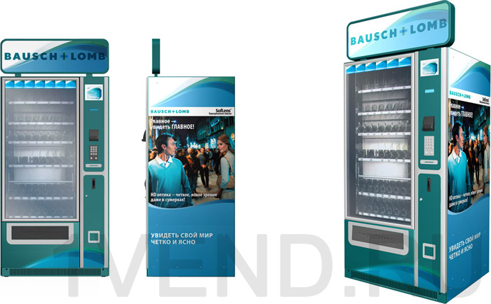

Расчет окупаемости автомата
Для примера приводим некоторые цифры для понимания экономических составляющих бизнеса:

Стоимость единицы товара в закупки — 500-715 рублей.
Средняя наценка на единицу — 350 рублей.
Количество продаж — 90-120 упаковок ежемесячно.

Расчет при продаже 90 упаковок в месяц:
90 уп. x 350 руб. = 31500 рублей — среднемесячная прибыль с одного автомата.
Приблизительные затраты:
Аренда торгового места — 5000-8000 рублей.
Налоги — 1000 рублей.
Прочие расходы — 2000 рублей.
Чистая прибыль: 31500 руб. - 10000 руб. = 21500 рублей.
Срок окупаемости проекта: 8 месяцев.

Всего за 8 месяцев вы полностью окупите свои затраты на закупку линзомата, а дальше он будет работать на вас, принося ежемесячную прибыль. Достаточно продавать 3 пачки линз в день и это далеко не предел возможностей линзомата. Установите автомат в месте с большой проходимостью людей и продажи увеличатся в разы.

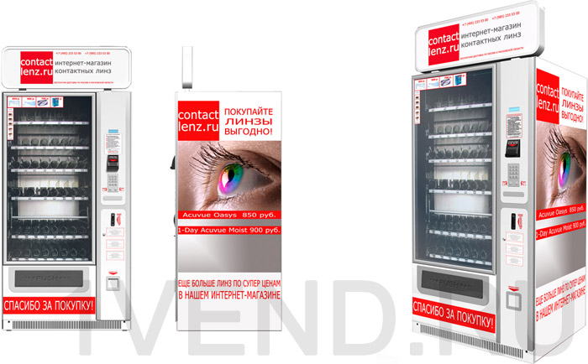

Габариты автомата:
Высота: 1850 мм.
Ширина: 980 мм.
Глубина: 800 мм.
Вес: до 300 кг.
Среднее энергопотребление: 0,3 кВт

